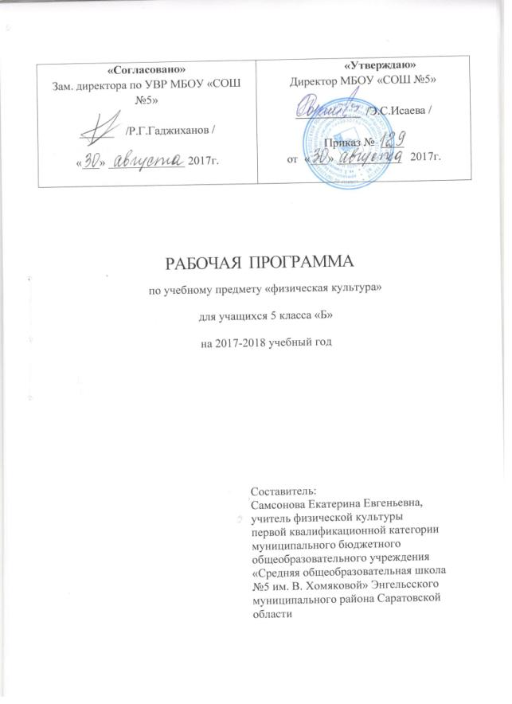

Пояснительная записка.

Программа разработана на основании федерального государственного образовательного стандарта второго поколения, примерной программы общеобразовательных учреждений по физической культуре основного общего образования А.П.Матвеева, федерального перечня учебников, рекомендованных Министерством образования РФ, с учетом требований к оснащению образовательного процесса, в соответствии с содержанием наполнения учебных предметов компонента государственного стандарта общего образования, авторского тематического планирования учебного материала.
Программа предназначена для универсального обучения учащихся 5 классов, рассчитана на 105 часов, 1 год, по 3 часа в неделю.
По окончании изучения курса «Физическая культура» в основной школе должны быть достигнуты определенные результаты.
Метапредметные результаты проявляются в различных областях культуры.
В области познавательной культуры:
• понимание здоровья как важнейшего условия саморазвития и самореализации человека, расширяющего свободу выбора профессиональной деятельности и обеспечивающего долгую сохранность творческой активности;
В области нравственной культуры:
• уважительное отношение к окружающим, проявление культуры взаимодействия, терпимости и толерантности в достижении общих целей при совместной деятельности;
• ответственное отношение к порученному делу, проявление осознанной дисциплинированности и готовности отстаивать собственные позиции, отвечать за результаты собственной деятельности.
В области трудовой культуры:
• добросовестное выполнение учебных заданий, осознанное стремление к освоению новых знаний и умений, качественно повышающих результативность выполнения заданий;
• рациональное планирование учебной деятельности, умение организовывать места занятий и обеспечивать их безопасность;
В области эстетической культуры:
• понимание культуры движений человека, постижение жизненно важных двигательных умений в соответствии с их целесообразностью и эстетической привлекательностью;
В области коммуникативной культуры:
• владение культурой речи, ведение диалога в доброжелательной и открытой форме, проявление к собеседнику внимания, интереса и уважения;
• владение умением вести дискуссию, обсуждать содержание и результаты совместной деятельности, находить компромиссы при принятии общих решений;
В области физической культуры:
• владение широким арсеналом двигательных действий и физических упражнений из базовых видов спорта и оздоровительной физической культуры, активное их использование в самостоятельно организуемой спортивно-оздоровительной и физкультурно-оздоровительной деятельности;
Предметные результаты характеризуют опыт учащихся в творческой двигательной деятельности, который приобретается и закрепляется в процессе освоения учебного предмета «Физическая культура». Приобретаемый опыт проявляется в знаниях и способах двигательной деятельности, умениях творчески их применять при решении практических задач, связанных с организацией и проведением самостоятельных занятий физической культурой.
Предметные результаты, так же как и метапредметные, проявляются в разных областях культуры.
В области познавательной культуры:
• знания по истории и развитию спорта и олимпийского движения, о положительном их влиянии на укрепление мира и дружбы между народами;
• знания о здоровом образе жизни, его связи с укреплением здоровья и профилактикой вредных привычек, о роли и месте физической культуры в организации здорового образа жизни.
В области нравственной культуры:
• умение оказывать помощь занимающимся при освоении новых двигательных действий, корректно объяснять и объективно оценивать технику их выполнения;
• способность проявлять дисциплинированность и уважительное отношение к сопернику в условиях игровой и соревновательной деятельности, соблюдать правила игры и соревнований.
В области трудовой культуры:
• способность преодолевать трудности, выполнять учебные задания по технической и физической подготовке в полном объеме;
• способность организовывать самостоятельные занятия физической культурой разной направленности, обеспечивать безопасность мест занятий, спортивного инвентаря и оборудования, спортивной одежды;
В области коммуникативной культуры:
• способность интересно и доступно излагать знания о физической культуре, грамотно пользоваться понятийным аппаратом;
• способность формулировать цели и задачи занятий физическими упражнениями, аргументированно вести диалог по основам их организации и проведения;
В области физической культуры:
• способность отбирать физические упражнения по их функциональной направленности, составлять из них индивидуальные комплексы для оздоровительной гимнастики и физической подготовки;
• способность проводить самостоятельные занятия по освоению новых двигательных действий и развитию основных физических качеств, контролировать и анализировать эффективность этих занятий.
Личностные результаты отражаются в индивидуальных качественных свойствах учащихся, которые приобретаются в процессе освоения учебного предмета «Физическая культура». Эти качественные свойства проявляются ,прежде всего в положительном отношении учащихся к занятиям двигательной (физкультурной) деятельностью, накоплении необходимых знаний, а также в умении использовать ценности физической культуры для удовлетворения индивидуальных интересов и потребностей, достижения личностно значимых результатов в физическом совершенстве.
Личностные результаты могут проявляться в разных областях культуры.
В области познавательной культуры:
• владение знаниями об индивидуальных особенностях физического развития и физической подготовленности, о соответствии их возрастным и половым нормативам;
В области нравственной культуры:
• способность управлять своими эмоциями, проявлять культуру общения и взаимодействия в процессе занятий физической культурой, игровой и соревновательной деятельности;
• способность активно включаться в совместные физкультурно-оздоровительные и спортивные мероприятия, принимать участие в их организации и проведении;
В области трудовой культуры:
• умение планировать режим дня, обеспечивать оптимальное сочетание нагрузки и отдыха;
• умение содержать в порядке спортивный инвентарь и оборудование, спортивную одежду, осуществлять их подготовку к занятиям и спортивным соревнованиям.
В области эстетической культуры:
• хорошее телосложение, желание поддерживать его в рамках принятых норм и представлений посредством занятий физической культурой;
• культура движения, умение передвигаться красиво, легко и непринужденно.
В области коммуникативной культуры:
• владение умением оценивать ситуацию и оперативно принимать решения, находить адекватные способы поведения и взаимодействия с партнерами во время учебной и игровой деятельности.
В области физической культуры:
• владение навыками выполнения жизненно важных двигательных умений (ходьба, бег, прыжки, лазанья и др.) различными способами, в различных изменяющихся внешних условиях;
• владение навыками выполнения разнообразных физических упражнений различной функциональной направленности, технических действий базовых видов спорта, а также применения их в игровой и соревновательной деятельности;
• умение максимально проявлять физические способности (качества) при выполнении тестовых упражнений по физической культуре

Учебно-тематический план
по физической культуре в 5б классе
(3 часа в неделю, всего 105 ч.)
УМК А.П.Матвеева

№ п/п | Тематический блок | Кол-во
Разделы
1 | Знания о физической культуре | 3
2 | Способы двигательной деятельности | 3
3 | Физическое совершенствование | 99
3.1 | Физкультурно-оздоровительная деятельность | 2
3.2 | Спортивно-оздоровительная деятельность с общеразвивающей направленностью | 97
3.2.1 | Лёгкая атлетика | 20
3.2.2 | Гимнастика с основами акробатики | 12
3.2.3 | Спортивные игры (волейбол, футбол, бадминтон, баскетбол, ручной мяч) | 55
3.2.4 | Лыжные гонки | 9
3.2.5 | Прикладно - ориентированная подготовка | 4
3.2.6 | Упражнения общеразвивающей направленности | ежеурочно
 | Всего: | 105ч

